Atelier 1 - Bilan

Sommaire :

Page 2 : Contexte

Page 3 : Mission 1 : Nettoyer le code existant et ajouter une fonctionnalité

Page 8 : Mission 2 – Coder la partie back-office

Page 24 : Mission 3 - Tester et documenter

Page 25 : Déployer le site et gérer le déploiement continu

Contexte
Infotech services 86
Créée en 2002, la société InfoTech Services 86 n’a cessé d’enrichir son équipe en nouvelles compétences et expertises afin de proposer à ses clients TPE et PME des solutions toujours plus innovantes. ITS 86 est avant tout une équipe composée de 32 collaborateurs, administratifs, ingénieurs et techniciens. Ils sont animés par les mêmes valeurs humaines d'honnêteté, de transparence et de convivialité. Ces fondamentaux nous permettent de créer une relation de confiance, gage d'une relation saine et durable. Les activités d’ITS 86 sont organisées autour de deux pôles : Développement et Systèmes et réseau.
La principale activité du pôle Développement consiste à proposer des solutions d'hébergements sur des serveurs dédiés. Les développeurs possèdent également une expertise dans l’intégration de services, le développement logiciel et la gestion/création de bases de données.
L’activité du pôle Systèmes et réseau est répartie en deux volets : l’Ingénierie système et réseau (conseil & Audit, intégration, virtualisation, solutions et fourniture de matériels informatiques) et la mise en place d’un centre de Support et d'Assistance pour ses clients.

Mission 1 : Nettoyer le code existant et ajouter une fonctionnalité

Tâche 1 : Nettoyage du code
Objectif : Nettoyer le code en suivant les indications de Sonarlint afin de régler les problèmes de chaînes « en dur », et des règles de codages comme les constantes à mettre en majuscule.
Capture d’écran du kanban :
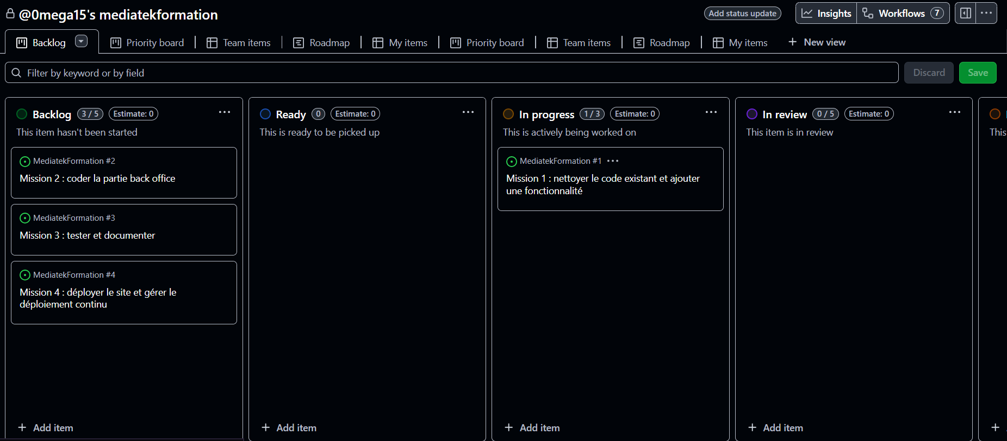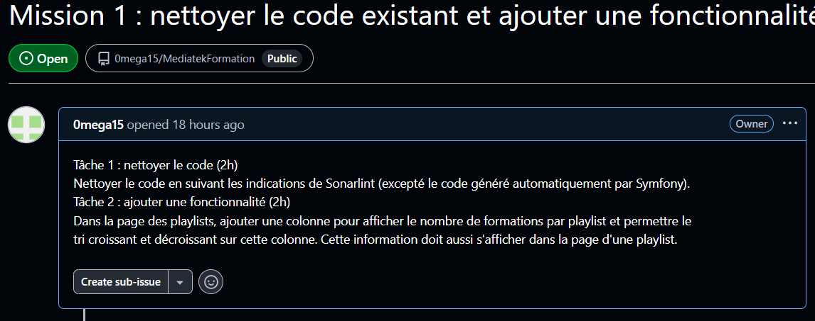

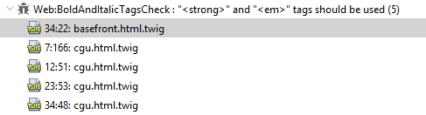
Ajout des balises <em> pour mettre en italique et <strong> pour mettre en gras.
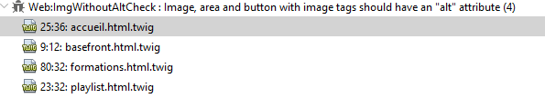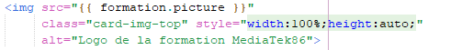
Ajout d’un attribut alt pour avoir un descriptif de l’image dans le cas ou l’image ne s’afficherais pas.
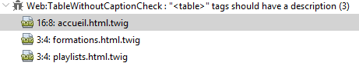
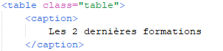
Ajout d’une description pour chaque tableau.
Suppression des espaces en fin de ligne.
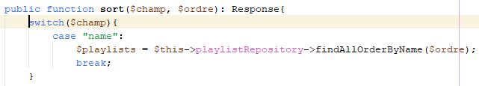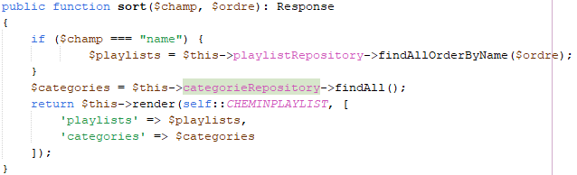
Suppression du switch inutile et remplacement par une simple condition.
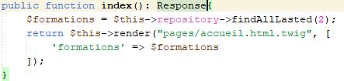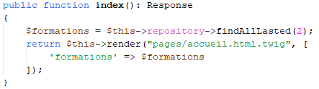
Ajout de saut à la ligne afin que les accolades entourent correctement les blocs de code.
Mise des noms des constantes en majuscules
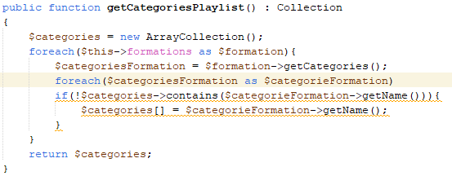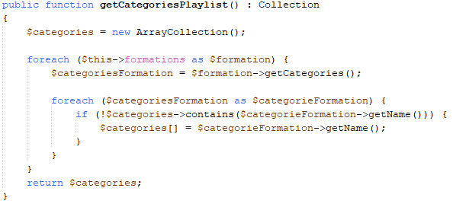
Mise entre accolade de la condition if et condition
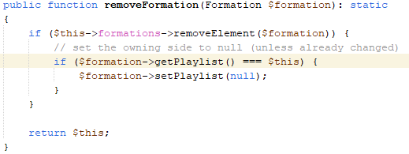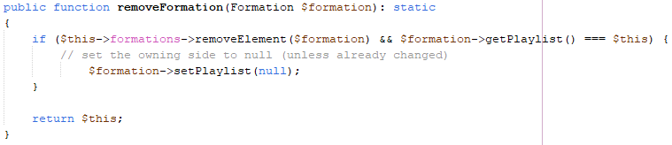
Fusion des deux conditions if.

Tâche 2 : ajouter une fonctionnalité
Objectif : Ajout d’une colonne dans la page des playlists afin d’y afficher le nombre de formation contenu dans cette playlist, de plus la colonne est filtrable par nombre de formation. L’information a aussi été ajouté dans la page d’une playlist.
Temps estimé 2h, temps réel 2h30.
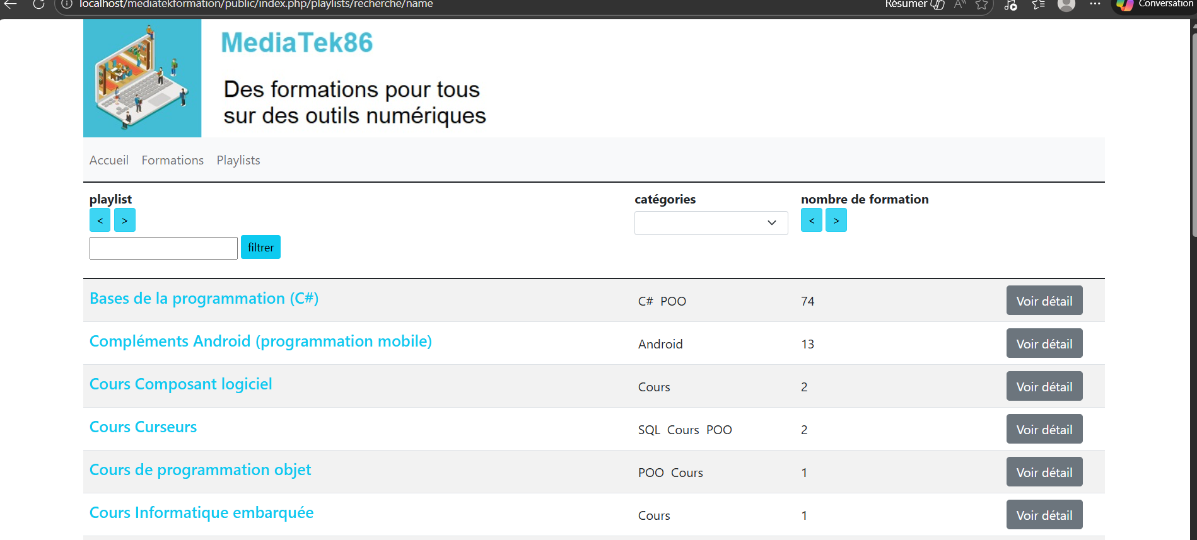
Page des playlists contenant la nouvelle colonne.
Ajout de la nouvelle colonne ainsi que des boutons permettant le tri en fonction du nombre de formation. Appel de la fonction sort et envoi en paramètre la colonne à trier et l’ordre (croissant ou décroissant).
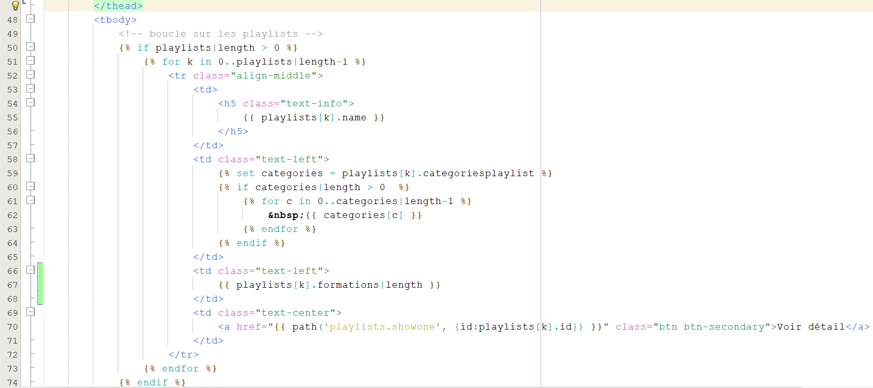Dans la boucle permettant d’ajouter les informations des playlists, dans la nouvelle colonne : pour chaque playlist récupère le nombre de formation contenue dedans.
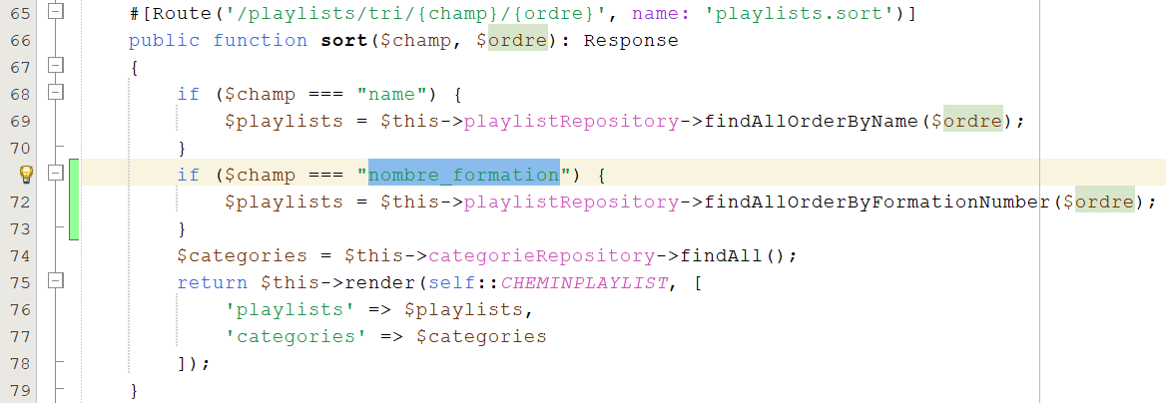Ajout dans la fonction sort d’une condition qui appelle la fonction « findAllOrderByFormationNumber » si le champ est « nombre_formation » qui prend en paramètre l’ordre de tri.
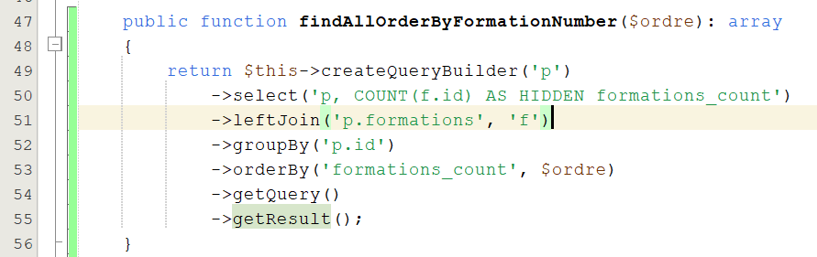
Ajout de la fonction « findAllOrderByFormationNumber » qui prend en paramètre l’ordre du tri. La requête crée une colonne caché « formations_count » qui pour chaque playlist p contiendra le nombre de formation qui lui sont associé puis la colonne est trié en fonction de l’ordre.
Dans la page d’une playlist choisi affiche le nombre de formation qu’elle contient.

Mission 2 – Coder la partie back-office

Tâche 1 : gérer les formations
Objectif : Ajout d’une partie back-office destiné aux admin contenant pour le moment, l’affichage des formations qui peut être trié comme dans le front-office ainsi que de 2 boutons éditer et supprimer pour chaque formation. L’appui sur le bouton suppression supprime la formation correspondante. L’appui sur le bouton édit ouvre une nouvelle page qui contient un formulaire pré-rempli avec les informations de la formation choisi. Un autre bouton en haut de la page permet l’ajout d’une formation, ce bouton renvoi sur une nouvelle page identique à la page d’édition mais les champs du formulaire sont vides.
Temps estimé 5h, temps réel 6h
Capture d’écran du kanban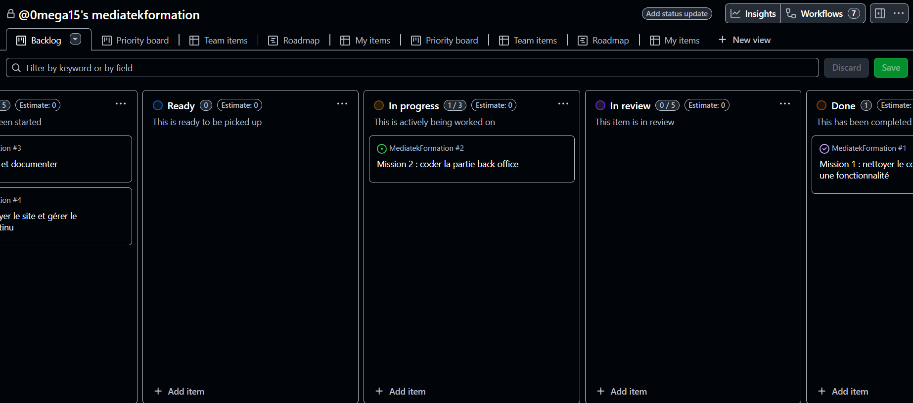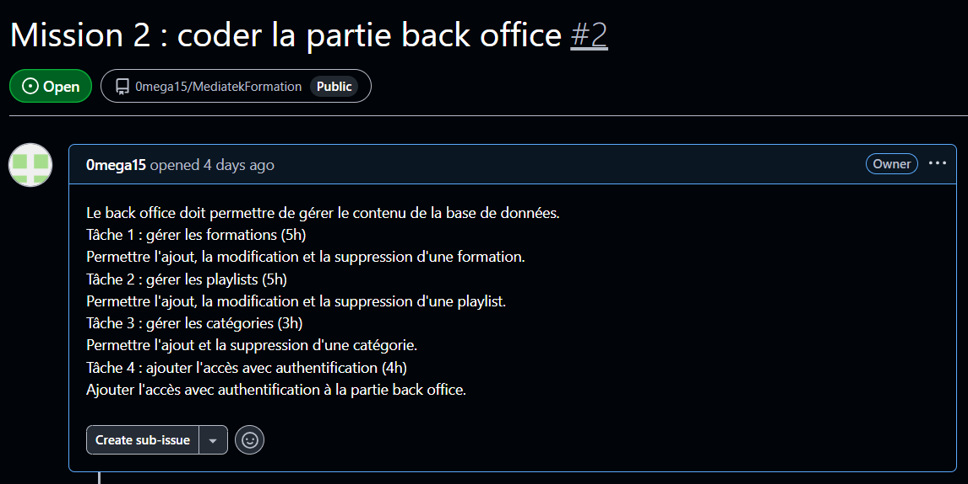
Diagrame d’utilisation concernant cette tâche uniquement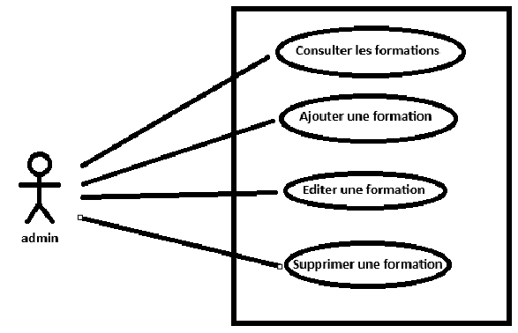
Maquette de la page listant les formations : 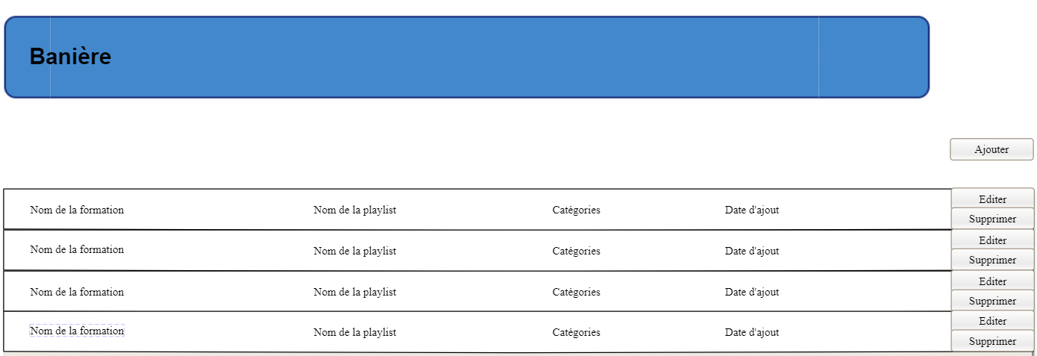
Maquète de la page permettant d’ajouter une formation : 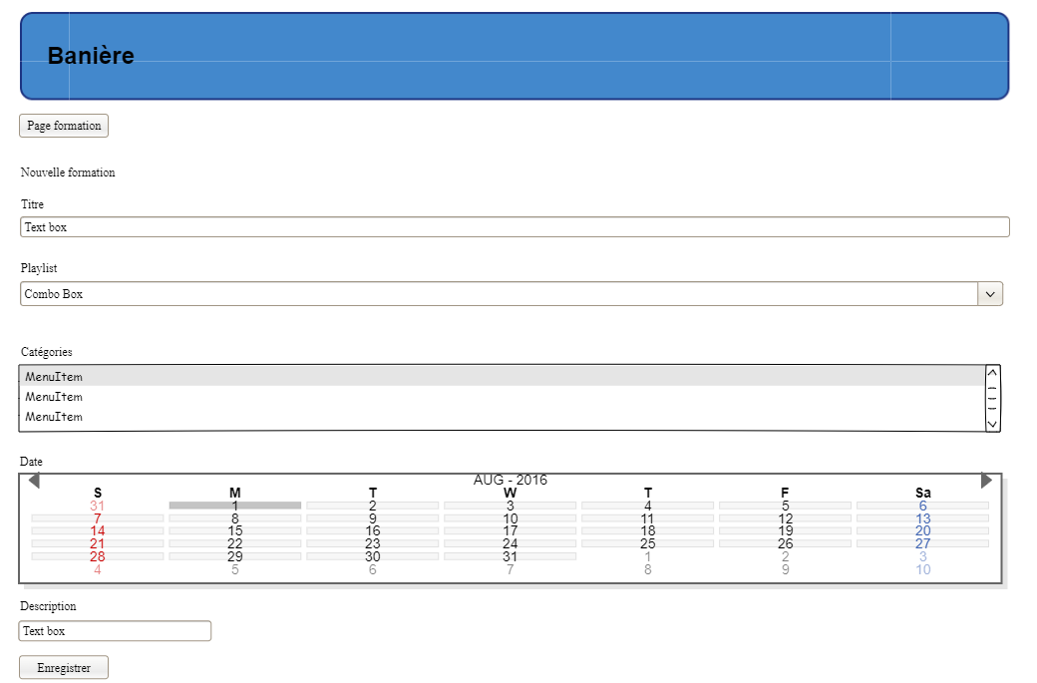
Maquette de la page de modification : 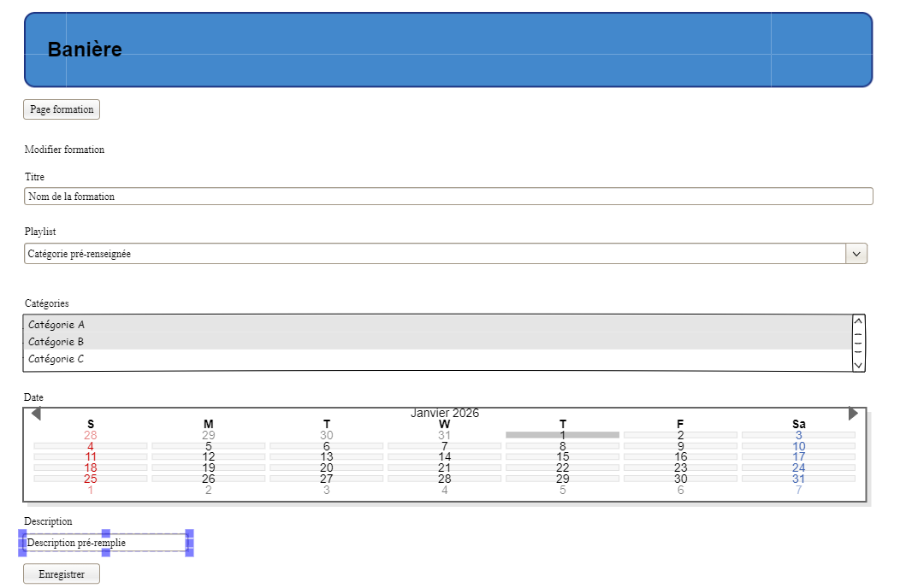
Arborescence des fichiers, les fichiers ajouté sont en vert. 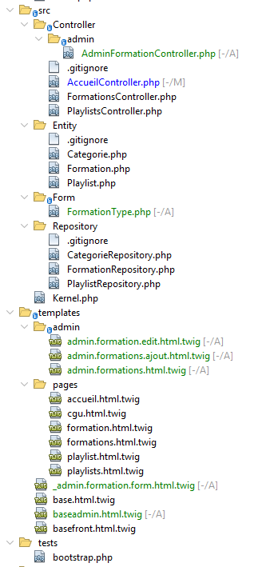
Baseadmin.html.twig permet d’avoir une base pour les autres pages admin, à savoir la banières et les boutons permettant de changer de page.
Admin.formations.html.twig permet d’afficher toutes les formations disponibles ainsi que les boutons de filtrage, d’ajout, de modification et de suppression.
_admin.formation.form.html.twig permet d’afficher les différentes lignes du formulaire permettant de modifier ou ajouter une formation.
Admin.formation.edit.html.twig et admin.formations.ajout.html.twig récupère tout 2 le contenu de admin.formation mais modifie le titre de la page.
FormationType permet de créer le formulaire et ses éléments.
AdminFormationController.php contient les fonctions de tri, recherche, ajout et de modification des formations.

Tâche 2 : gérer les playlists
Objectif : Ajout d’une dans la partie back-office une page destiné a la gestion des playlists qui contient entre autres : la liste des playlists avec pour chacune un bouton supprimer qui affiche un message si la playlist contient des formations et un bouton éditer qui permet de modifier la playlist. De plus les mêmes tris présents sur les colonnes front-office, sont présent coté back-office. Ajout d’une page qui permet d’ajouter ou modifier une playlist.
Temps estimé 5h, temps réel 4h
Diagramme d’utilisation de cette tâche : 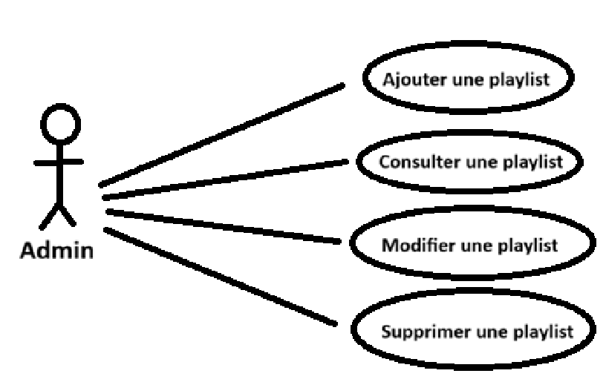
Maquette de la page des playlists : 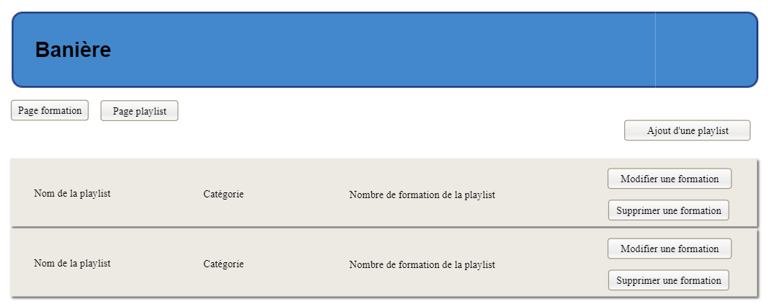
Maquette de la page de modification d’une playlist : 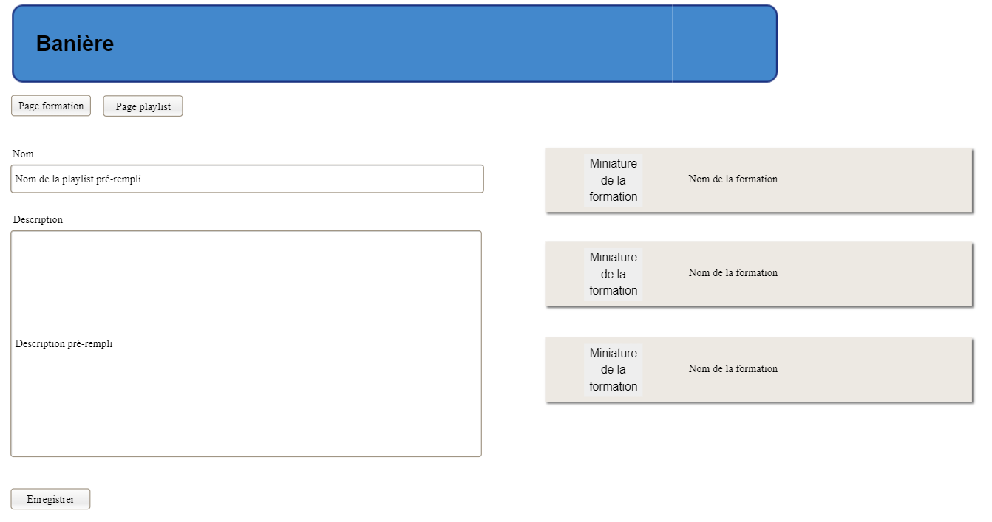
Maquette de la page d’ajout d’une playlist : 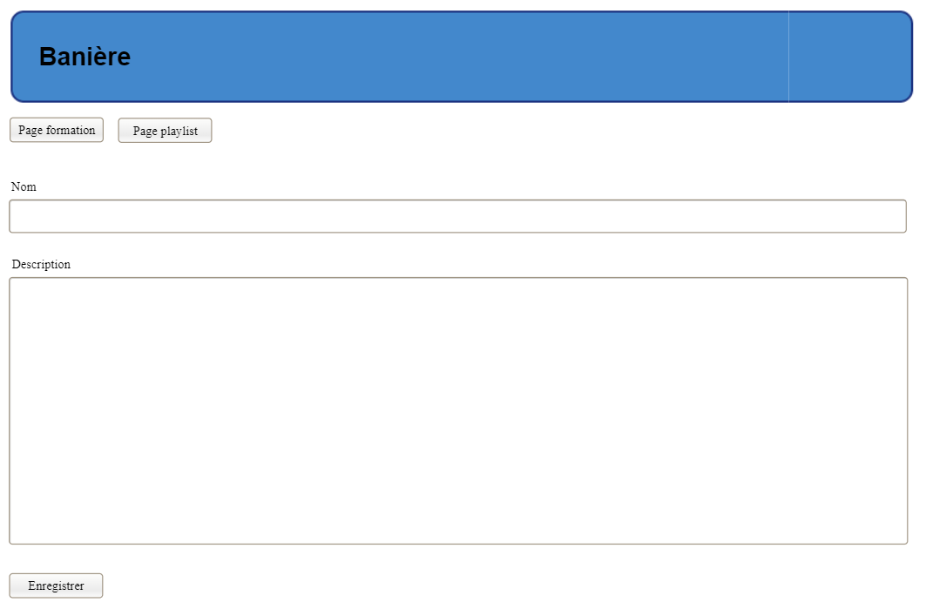
Arborescence des fichiers, les fichiers ajouté sont en vert. 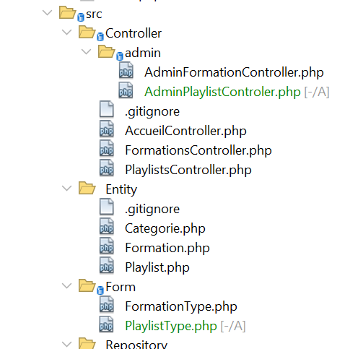 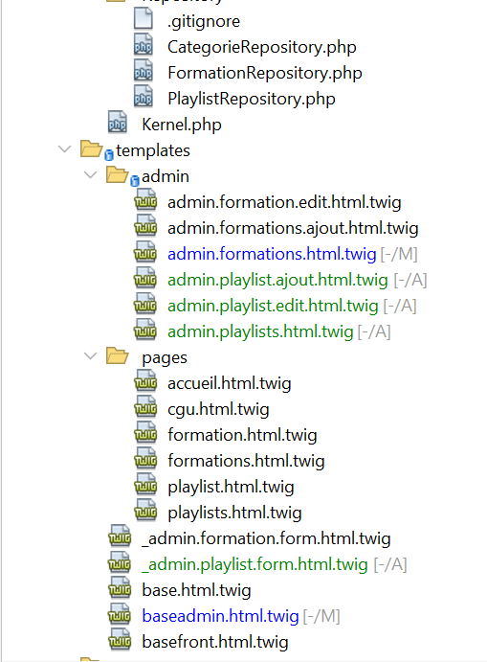
Admin.playlists.html.twig permet d’afficher toutes les playlists disponibles ainsi que les boutons de filtrage, d’ajout, de modification et de suppression. _admin.playlist.form.html.twig permet d’afficher les différentes lignes du formulaire permettant de modifier ou ajouter une playlist.
Admin.playlist.edit.html.twig et admin. playlist.ajout.html.twig récupère tout 2 le contenu de admin.formation mais modifie le titre de la page. Admin.playlist.edit.html.twig affiche en plus la liste des formations qui lui sont rattaché.
PlaylistType permet de créer le formulaire et ses éléments.
AdminPlaylistController.php contient les fonctions de tri, recherche, ajout et de modification des playlists.

Tâche 3 : gérer les catégories
Objectif : Ajout d’une dans la partie back-office une page destiné à la gestion des catégories qui contient entre autres : la liste des playlists avec pour chacune un bouton supprimer qui affiche un message si la catégorie est présente dans une formation. Un bouton et un champ de texte permet d’ajouter une catégorie.
Temps estimé : 3h, temps réel : 2h
Diagramme d’utilisation de cette tâche :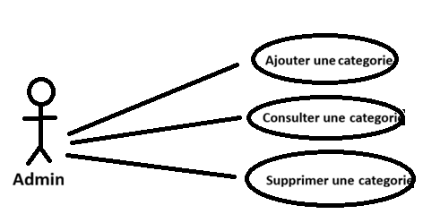
Maquette de la page des catégories :
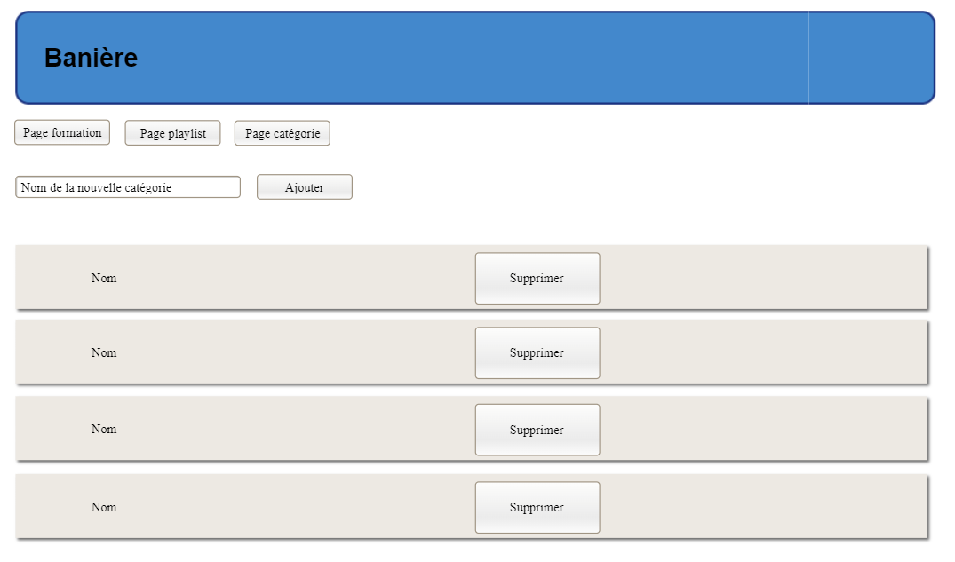:

Arborescence des fichiers, les fichiers ajouté sont en vert. 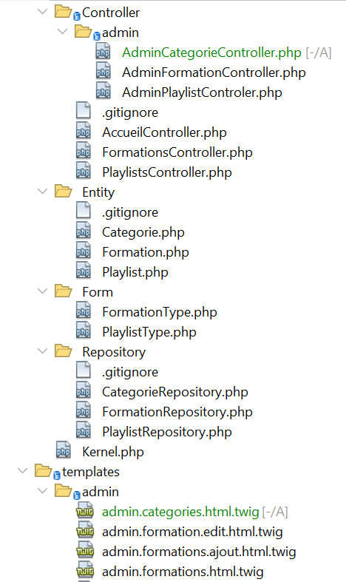
Admin.categories permet d’afficher les élément visuels à savoir les boutons pour ajouter ou supprimer les categories, et d’afficher la liste des categories.
AdminCategorieController contient les fonctions pour ajouter et supprimer les categories.

Tâche 4 : ajouter l'accès avec authentification
Objectif : Ajout d’une authentification pour accéder au back office ainsi qu’un lien de déconnexion si l’admin est connecté.
Temps estimé 4h, temps réel 3h.
Diagramme d’utilisation de cette tâche :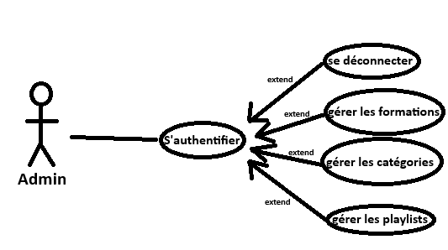
Maquette de la page de connexion : 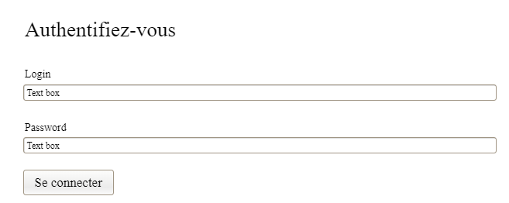
Maquette d’une page contenant le lien de déconnexion : 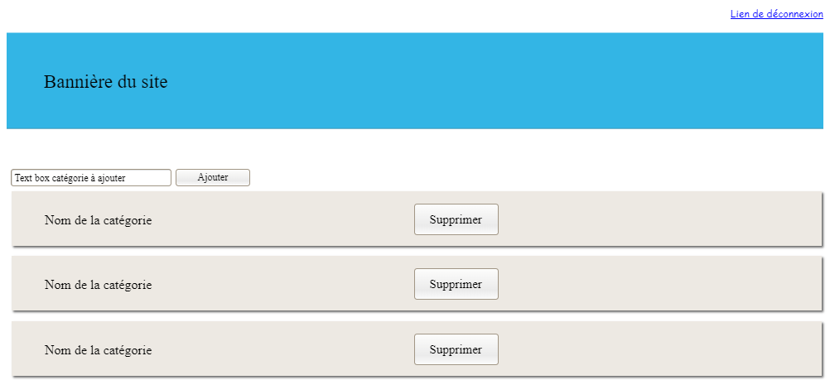
Modification de base.html.twig : 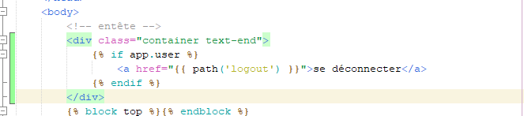Ajout d’un lien dans « se déconnecter » dans l’entête si un utilisateur est connecté donc un admin. Si aucun utilisateur n’est connecté le lien ne s’affiche pas.
Ajout de User.php : 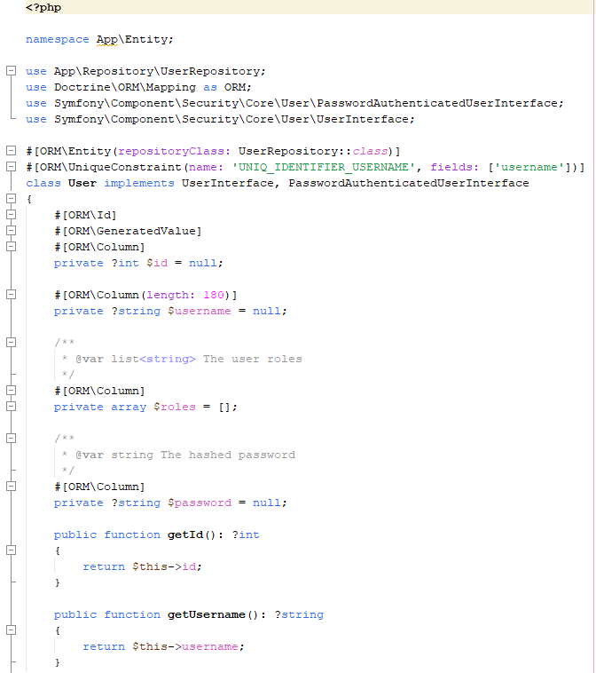Classe User permettant de récupérer les informations de la table « user » à savoir les getters et setters des roles, des mots de passe et des noms d’utilisateurs.
Ajout de UserRepository : 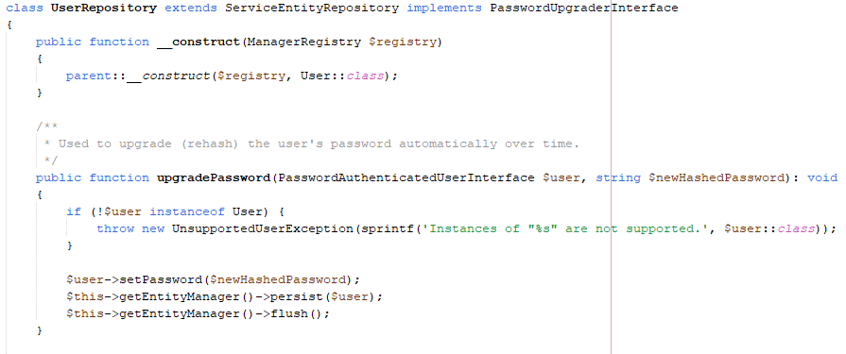Permet de modifier le hashage du mot de passe automatiquement afin d’éviter l’obsolecense du hashage.
Ajout de UserFixture : 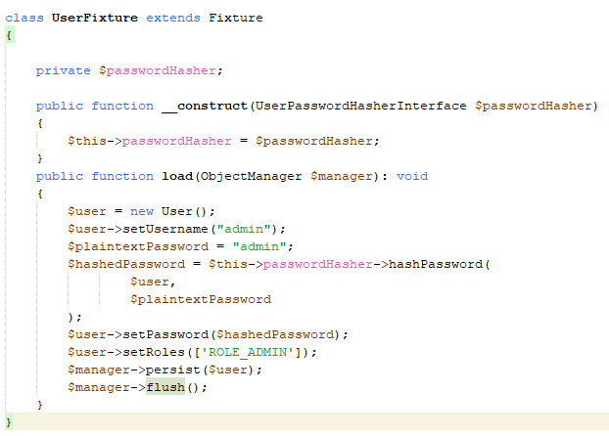Permet d’ajouter dans la bdd un nouvel utilisateur dont le nom est admin, le mot de passe est admin qui est ensuite hasher et le role est ROLE_ADMIN.
Ajout de index.html.twig : 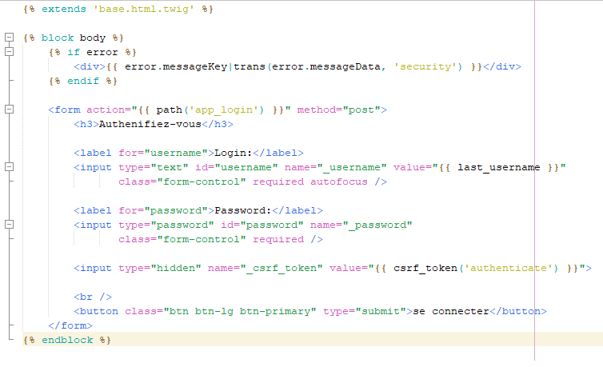Permet d’afficher la page contenant les textbox pour les nom d’utilisateur et le mot de passe. Un champ caché permet d’empecher les attaques CSRF.
Ajout de LoginController : 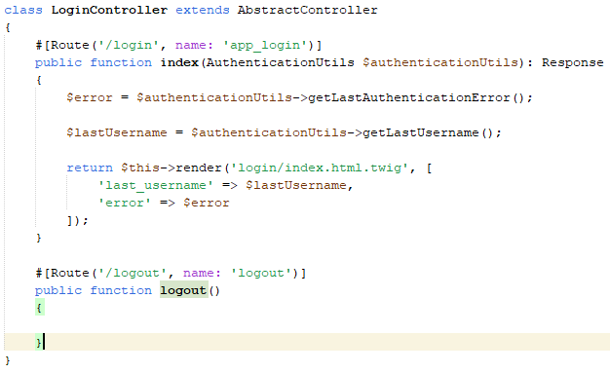Permet de déconnecter l’utilisateur.

Mission 3 - Tester et documenter

Tâche 1 : Gérer les tests
Objectif : Exécuter différents tests sur les fonctions du site.
Temps estimé : 7h, temps réel :12h
Capture d’écran du kanban : 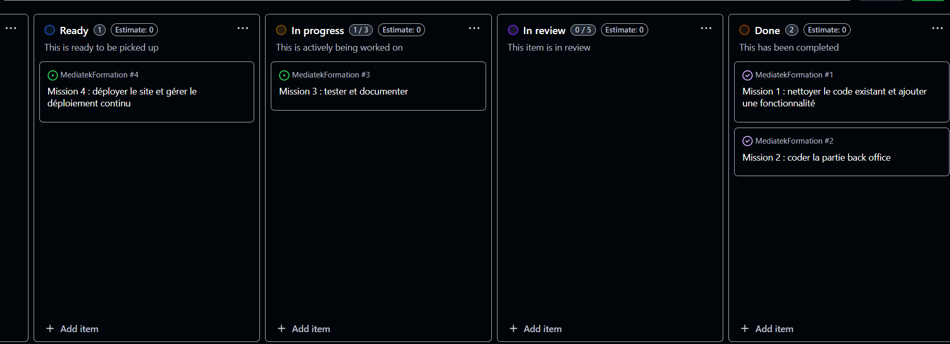 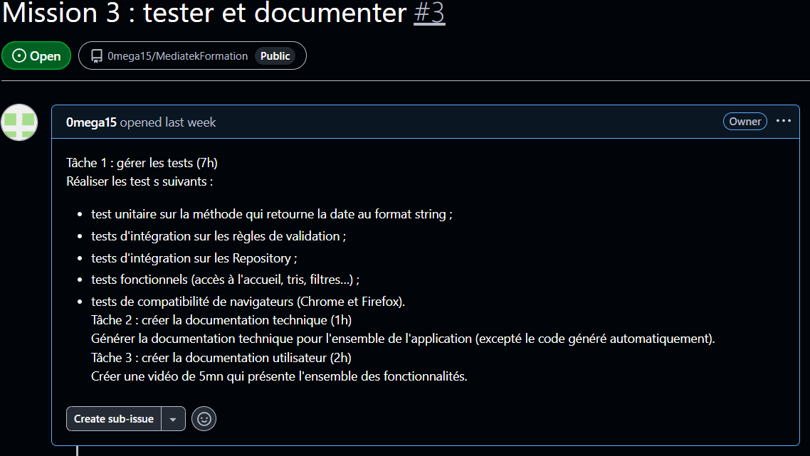

Tâche 2 - Créer la documentation technique
Objectif : Générer la documentation technique
Temps estimé 1h, temps réel 1h
Première page de la documentation technique :
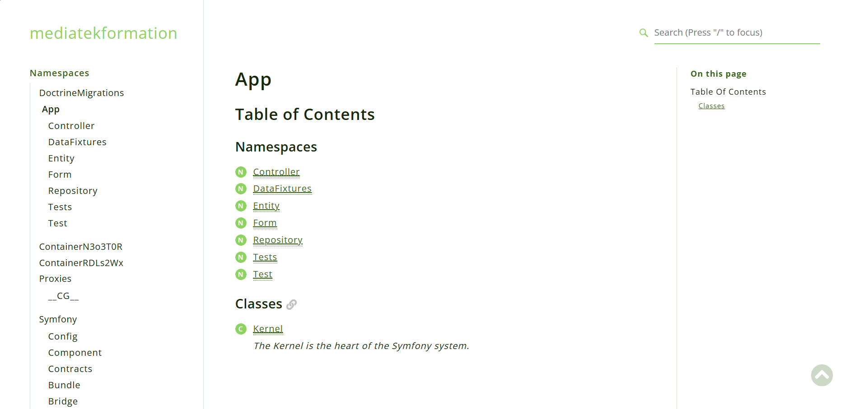

Tâche 3 - Créer la documentation utilisateur
Objectif : Créer une vidéo présentant les fonctionnalités du site
Temps estimé 1h, temps réel 30min
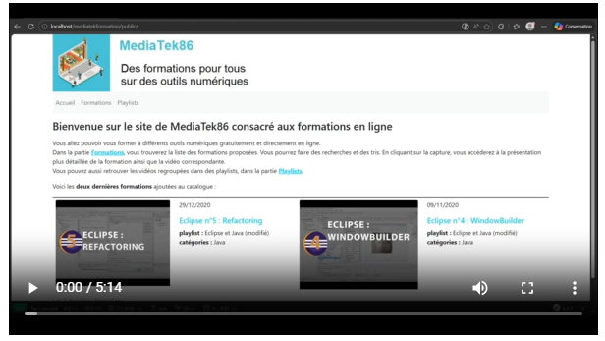

Mission 4 : Déployer le site et gérer le déploiement continu

Tâche 1 : Déployer le site
Temps estimé 2h, temps réel 4h
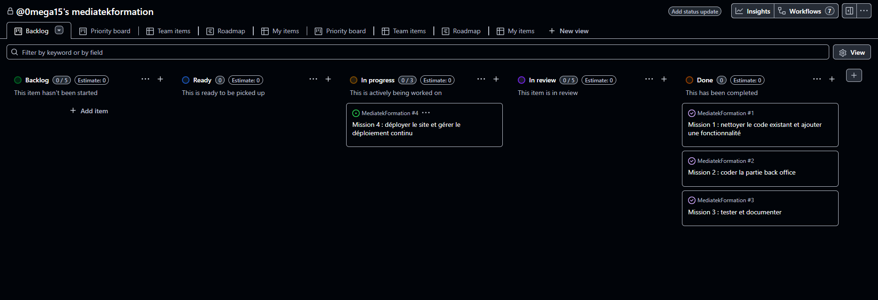
Résumé des étapes du site : Création d’un compte planetHoster, import de la BDD puis import des fichiers du site, et publication.

Tâche 2 : gérer la sauvegarde et la restauration de la BDD
Temps estimé 1h, temps réel 1h
Etapes de création d’une sauvegarde régulière de la bdd : Créer un fichier de script pour enregistrement de la bdd dans un autre fichier, Mise du fichier de script au format linux puis transmission chez l’hébergeur et enfin Ajout d’une tâche Cron.
L’exécution du script n’est pas possible dans la version gratuite de l’offre de l’hébergeur.

Tâche 3 : Mettre en place le déploiement continu
Temps estimé 1h, temps réel 1h
Script :
on: push
name: Deploy website on push
jobs:
web-deploy:
name: Deploy
runs-on: ubuntu-latest
steps:
- name: Get latest code
uses: actions/checkout@v2
- name: Sync files uses: SamKirkland/FTP-Deploy-Action@4.3.0
with:
server: sftp://node16-eu.n0c.com
server-dir: /public_html/mediatekformation/
username: bcnqzstnej
password: ${{ secrets.ftp_password }}

